M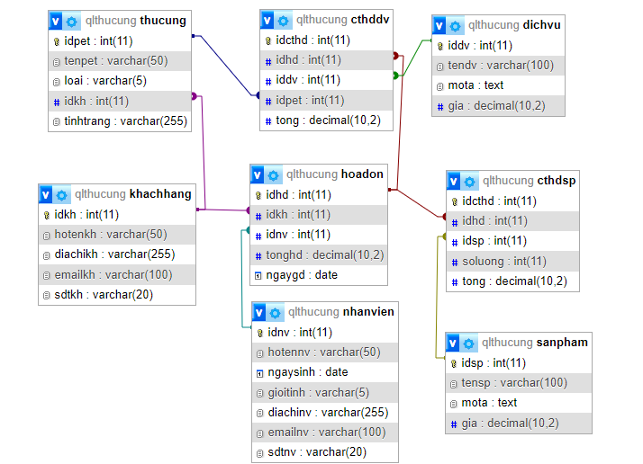

**khachhang**: lưu trữ thông tin khách hàng

**nhanvien**: lưu trữ thông tin nhân viên

**sanpham**: lưu trữ các sản phẩm có trong cửa hàng dành cho thú cưng

**dichvu**: lưu trữ các dịch vụ , yêu cầu khách hàng phải có mang thú cưng mới được sử dụng

**thucung**: lưu trữ thông tin thú cưng của khách hàng

**hoadon**: lưu trữ các đơn hàng

**cthddichvu**: chi tiết hóa đơn phần dịch vụ khách hàng dử dụng

**cthdsanpham**: chi tiế hóa đơn phần sản phẩm khách hàng mua

**Mô** **tả**:

Khách hàng vào cửa hàng có thể mua sản phẩm, nhân viên lập hóa đơn.

Khách hàng sử dụng dịch vụ thì phải mang theo thú cưng.

Thông tin thú cưng sẽ đươc ghi lại để theo dõi.

1 thú cưng có thể dùng nhiều dịch vụ.

Hóa đơn sẽ có nhiều sản phẩm hoặc nhiều dịch vụ.

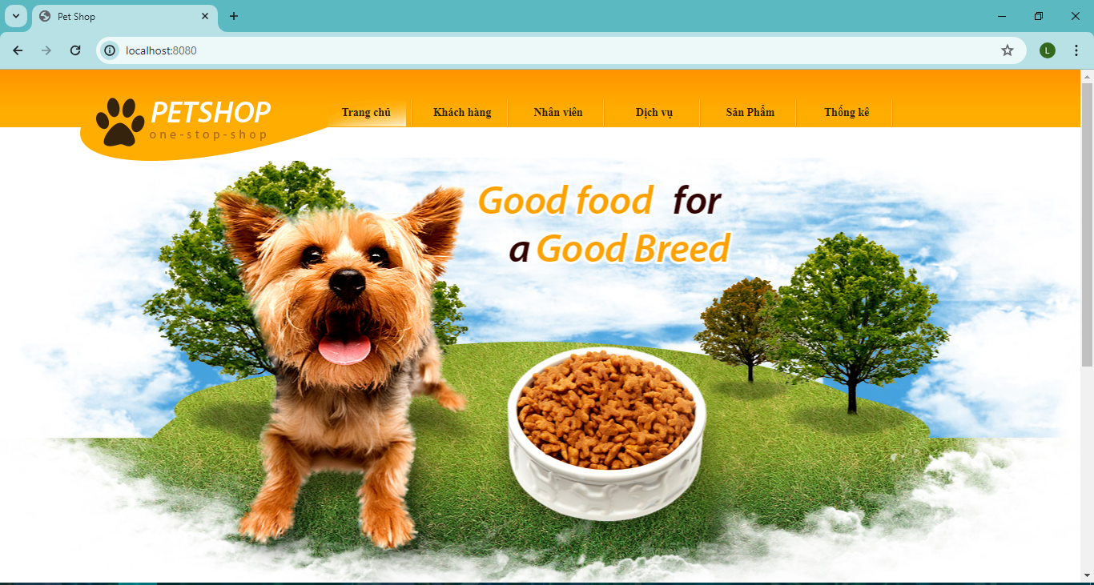

-Phân trang khách hàng

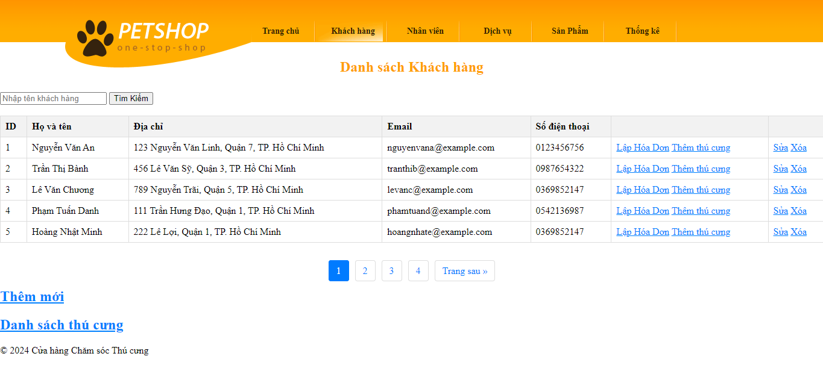

-tìm kiếm khách hàng

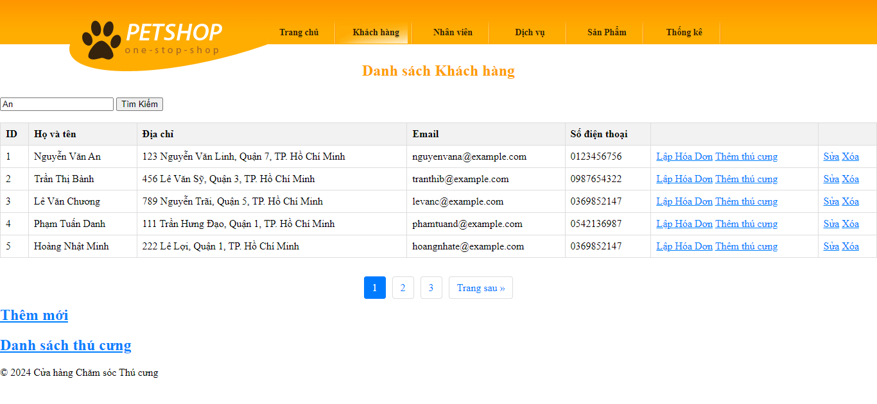

-Danh sách thú cưng

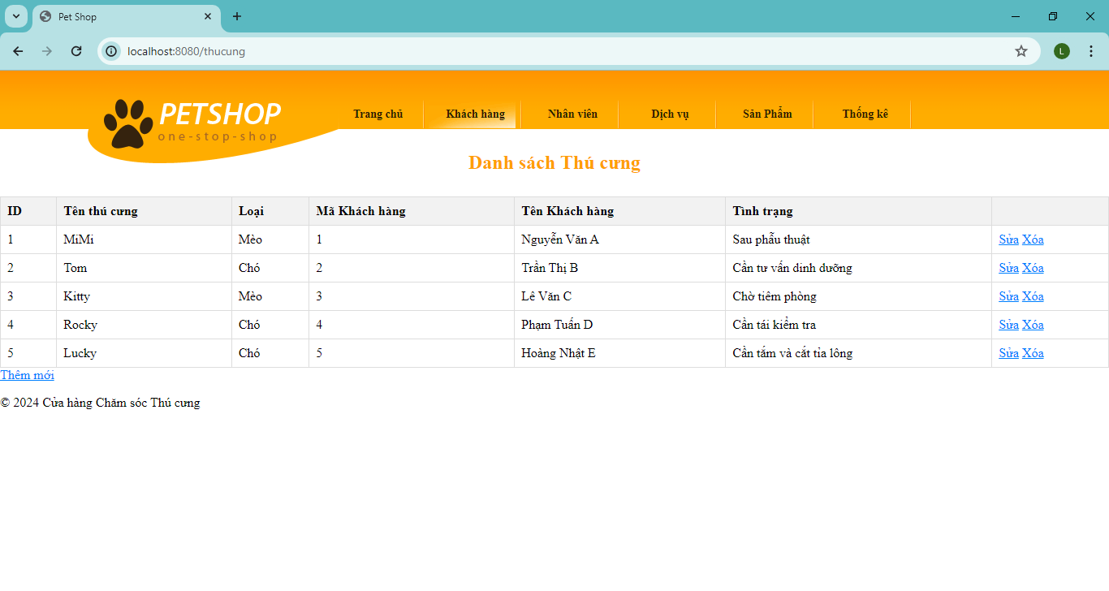

-thêm mới khách hàng

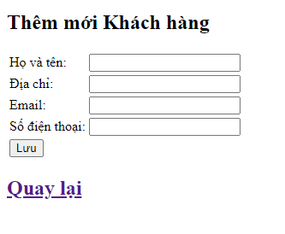

-sửa khách hàng

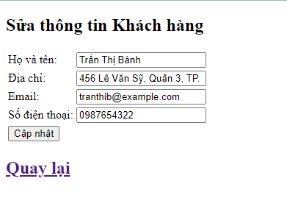

-danh sách nhân viên

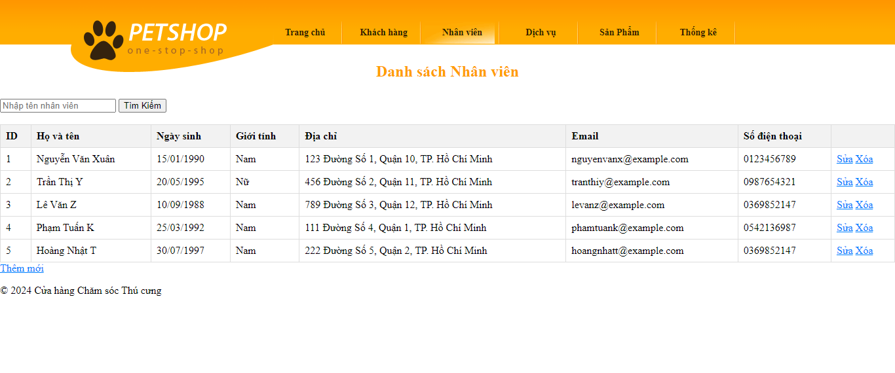

-danh sách dịch vụ

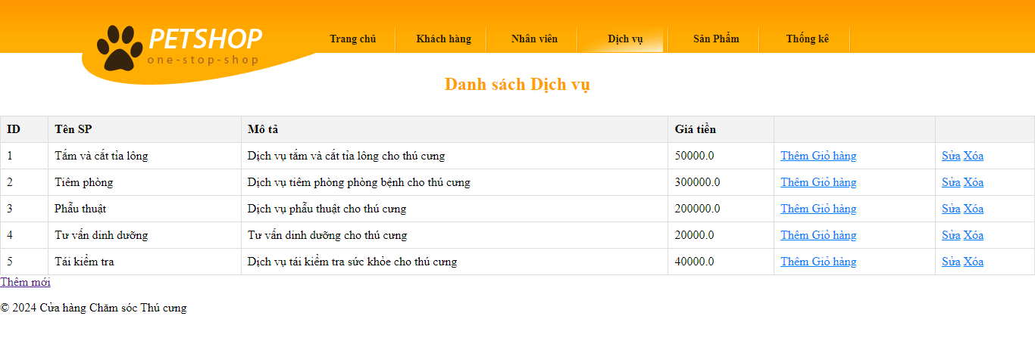

-danh sách sản phẩm

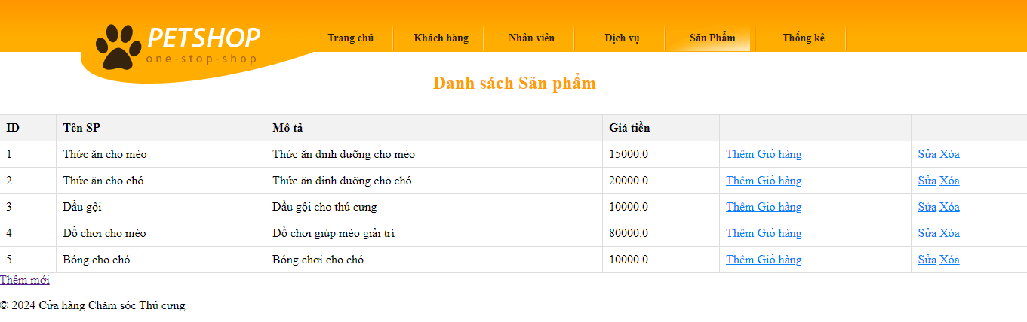

-thống kê

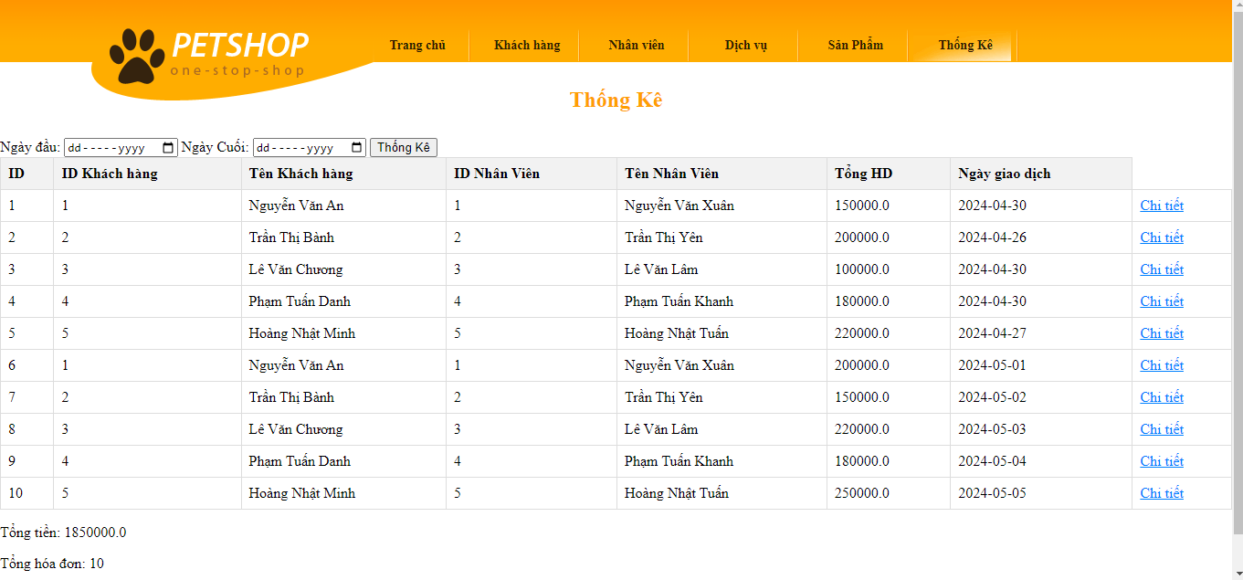

-thông kê có giới hạn ngày

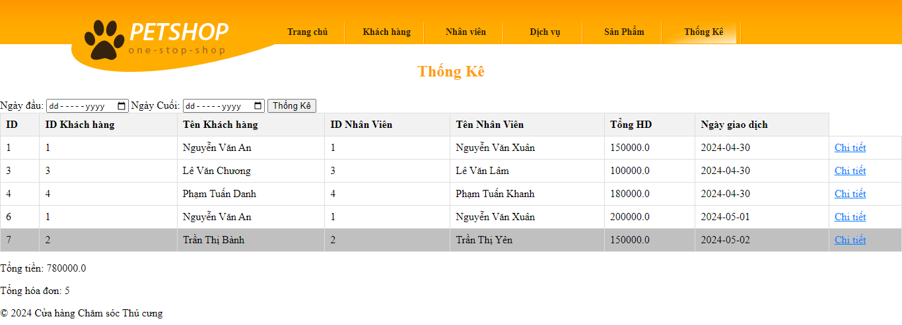

-chi tiết hóa đơn

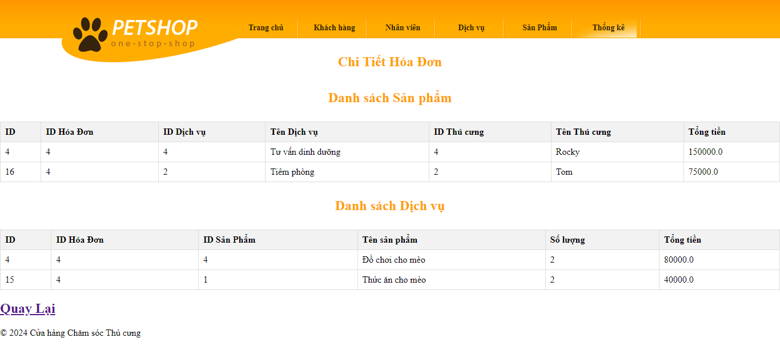

-lập hóa đơn

